Проектная задача «Сегодня школьник, а завтра избиратель»
4 класс
Автор составитель
Кургузова Н.В.
учитель начальных классов
МОУ СШ № 1,
г. Переславля-Залесского
Паспорт проектной задачи

Тип проектной задачи | Межпредметная проектная задача
Место проектной задачи в образовательном процессе | Рекомендуемое время проведения — до 2-х уроков
Дидактические цели | Создание условий для комплексного использования освоенных читательских умений в нестандартных условиях (проявление математической и читательской грамотности).  Отработка навыков сотрудничества в микрогруппах
Планируемые результаты | В области читательской грамотности  - находить и извлекать одну или несколько единиц информации  - соотносить визуальное изображение с вербальным текстом  - использовать информацию из текста для решения практической задачи  В области математической грамотности  - интерпретировать математическую информацию, представленную в форме диаграммы  Метапредметные результаты:  Регулятивные УУД  - умение планировать деятельность  - умение осуществлять контроль процесса и результатов деятельности (при выполнении итогового задания)  - умение осуществлять самооценку и оценку работы группы  Коммуникативные УУД  - умение договариваться для выполнения коллективно-распределительной работы при решении ряда задач  построение речевого высказывания в письменной и устной форме

Содержание проектной задачи «Веселый день рождения с пиццей»
Описание проблемной ситуации
Кирилл вместе с мамой в сентябре. побывал на избирательном участке. У него возникли вопросы: «Зачем пришли на участок? Кого выбирать?» Мама объяснила Кириллу, что когда станет взрослым, то все узнает и поймёт. Придя на следующий день в класс, он услышал разговоры одноклассников о выборах. Ребятам тоже было непонятно, зачем родители ходят на выборы.
Кирилл решил сам узнать о процедуре выборов и составить буклет для себя и одноклассников. Помогите Кириллу создать буклет.

Буклет — это сложенный лист бумаги, который содержит информацию о компании, товарах, услугах или мероприятиях и распространяется в рекламных целях.
Сложите буклет, используя Приложение 1
Задание 1
Найдите в тексте ответ на вопрос: «Что такое выборы?». Запишите ответ на строке, вырежьте и наклейте в буклет.
Каждому из вас уже приходилось выбирать вещи, игрушки, угощения. А для чего вы это делали? Почему не купили первую же попавшуюся вам на глаза вещь, игрушку, сладость? Хотелось выбрать лучшее из того, что предлагалось. Вы выбираете и людей для дружбы, игр, дел. Каждый человек имеет право на счастливую жизнь. Для этого в нашей стране все граждане имеют право выбора. Выборы — это процедура избрания кого-либо путем голосования. Во время голосования граждане выбирают того человека, которому доверяют, которого уважают.
Ответ:
Выборы_____________________________________________________________________________________________________________________________
Задание 2
Прочитайте стихотворение. Ответьте на вопрос: «Со скольких лет можно участвовать в выборах президента страны?». Ответ занесите в буклет.

Знают взрослые и дети
Много разных прав на свете.
Но хочу вам рассказать
Я о праве избирать.
Даже маленькие дети
Обладают правом этим.
Выбирают, с кем дружить,
На какой кружок ходить.
Что покушать, что надеть
И какой мультфильм смотреть.
А когда постарше станут,
Выбирать не перестанут.
В 18 лет ты сможешь
Президента выбирать.
Ты воспользоваться должен
Своим правом избирать.

Президент страны великой
Очень умным должен быть.
И тогда страной огромной
Сможет он руководить.
Должен он хорошим быть,
Заботиться о людях.
И тогда народ ему
Благодарен будет.
((О. Шпилева)

Ответ:
В выборах президента можно участвовать с ______ лет.

Задание 3
Прочитайте текст. Найдите в тексте ответ на вопрос: «Кого имеют право выбирать граждане России?». Ответ занесите в буклет.
Ежегодно в нашей стране проходят выборы: федеральные, региональные, местные. Граждане России 1 раз в 6 лет выбирают президента страны.
1 раз в 4 года проходят выборы депутатов в Государственную Думу. Депутатом Государственной Думы может быть избран гражданин Российской Федерации, достигший 21 года и имеющий право участвовать в выборах. В выборах депутатов Государственной Думы принимают участие разные политические партии. На выборах в Государственную Думу в сентябре 2021 года было представлено 14 партий.
Ответ:
Граждане России имеют право выбирать: _____________________________
_________________________________________________________________

Задание 4
Решите ребус и узнаете, как называется человек, который идёт на выборы. Вырежьте ответ и наклейте в буклет.
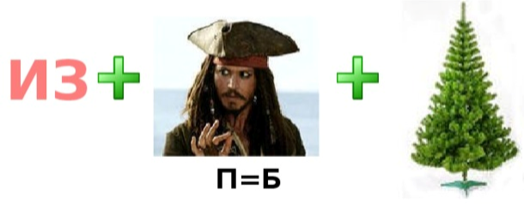

________________________ — человек, который идёт на выборы.

Задание 5
Составьте словарик избирателя. Вырежьте понятие, подберите к нему значение слова и соответствующую картинку. Наклейте в буклет. Озаглавьте в буклете этот пункт «Словарик избирателя»

Понятие | Значение | Картинка
Кабина | место для проведения голосования и подсчёта голосов в период выборов | 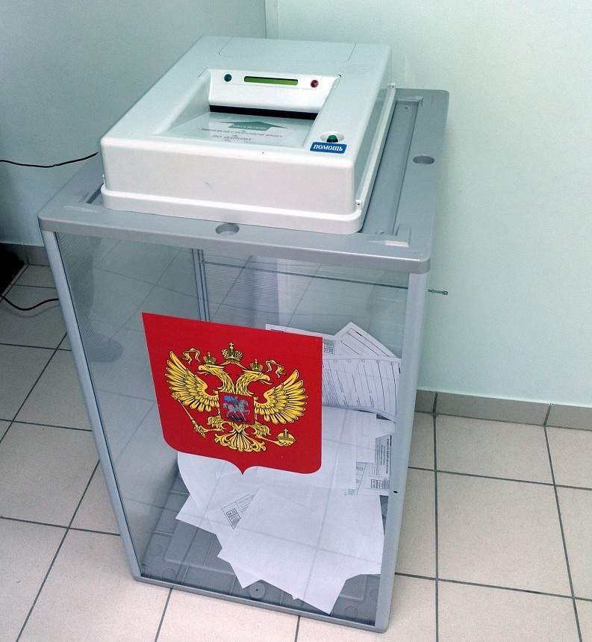
Бюллетень | специально оборудованное индивидуальное место для сохранения тайны голоса | 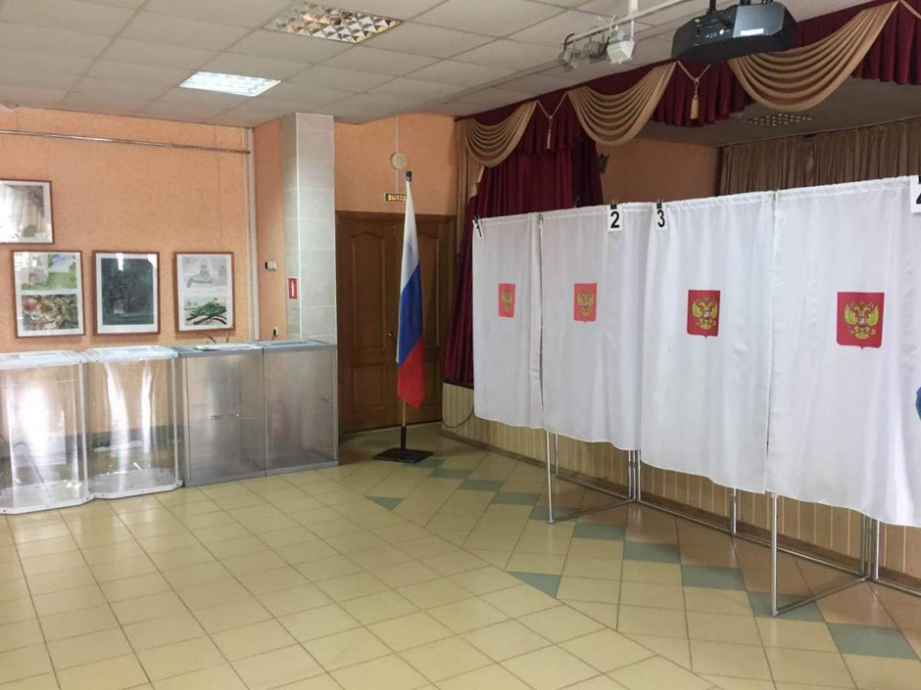
Участок | документ, удостоверяющий голос избирателя | 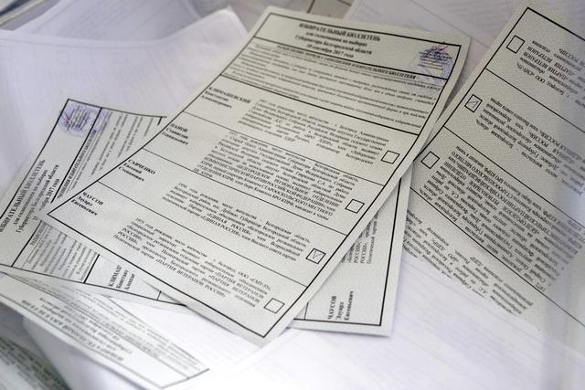
Урна | электронное устройство для подсчёта голосов избирателей на выборах в России | 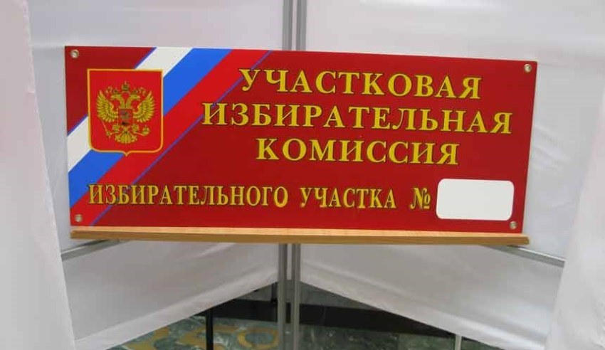

Задание 6
Где избиратель может познакомиться с программой будущих депутатов? Вырежьте нужные картинки и наклейте их в бюллетень. Придумайте заголовок для этого пункта в буклете.

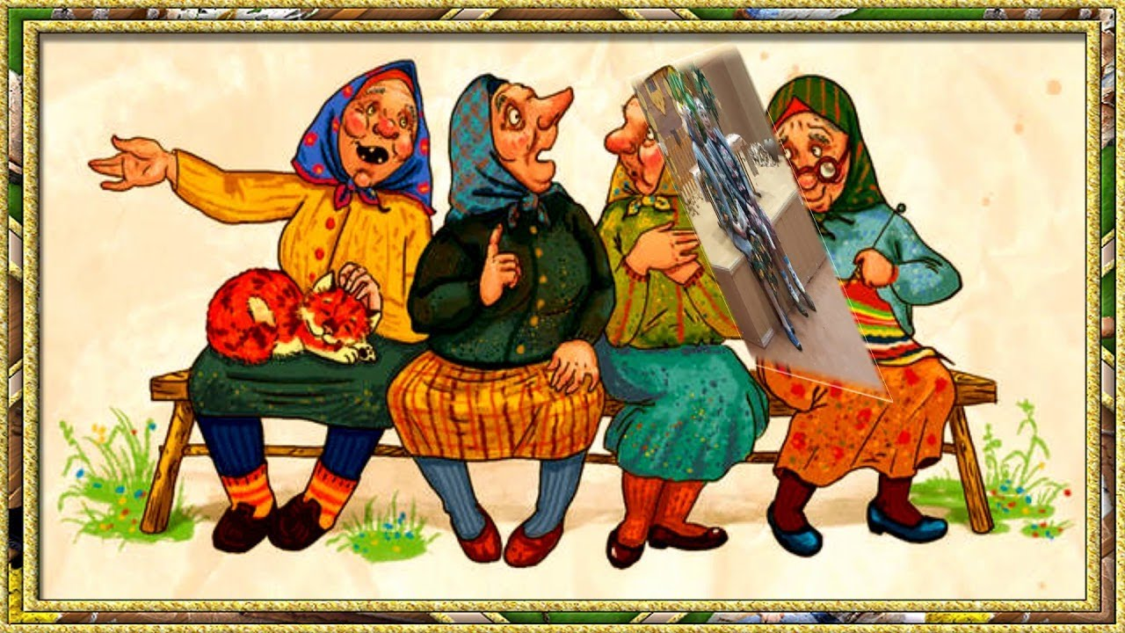 |   Tik Tok  Мобильное приложение
 | 
 |   Центральная избирательная комиссия России

Задание 7
Составьте памятку «Я - будущий избиратель!». Выберите верные утверждения. Вырежьте и наклейте их в буклет.

- Выслушайте мнение людей, пришедших на выборы.
- Имейте своё мнение, а значит свой выбор!
- Можно проголосовать вместе с другом.
- Ищите достойных: подумайте, что реально может сделать этот человек для вас лично и для других!
- Выбирайте тех, кто заплатит денег или вручит подарки!
- Будьте неподкупны! Помните! Бесплатный сыр бывает только в мышеловке!
- Выборы — тайное голосование – без контроля со стороны.
- Живите своим умом!
Задание 8
В сентябре 2021 года в России прошли трехдневные выборы в Госдуму. В выборах приняло участие 14 политических партий.
24 сентября выборы были официально признаны состоявшимися и были объявлены окончательные итоги. Рассмотрите диаграмму.
Процент голосов, полученных партиями на выборах в Госдуму
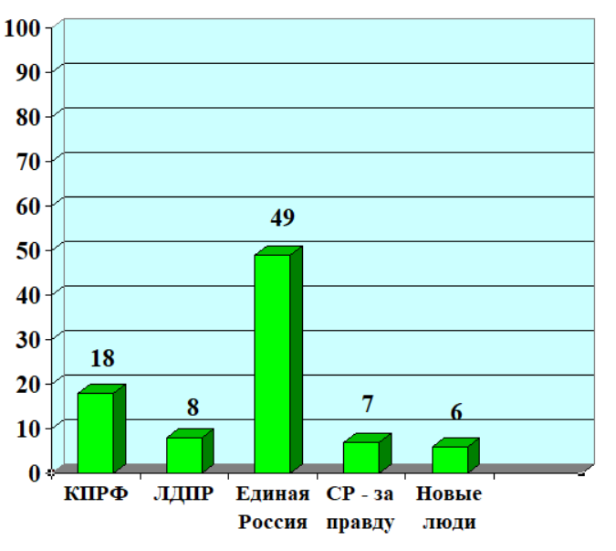

Ответьте на вопросы:
- Какая партия набрала наибольшее количество голосов в % и заняла I место?
- Какая партия вышла на II место?
- Какая партия вышла на III место? Название партий впишите в таблицу.
I место | II место | III место

Итоговое задание
Заполните таблицу.

Что такое выборы?

Кто имеет право ходить на выборы?

Кого выбирают на выборах?
Какая партия заняла 1 место на выборах в сентябре 2021 года?
Определите цель проектной задачи «Сегодня школьник-завтра избиратель»

Рефлексивная анкета
Поставь галочку на оценочной шкале:
1. Оцени, насколько интересной показалась тебе эта задача.
1 | 2 | 3 | 4 | 5

2. Оцени, насколько сложными для тебя оказались предложенные задания.
1 | 2 | 3 | 4 | 5

3.Оцени свой вклад в решение задачи (насколько ты оказался полезен своей группе при решении задачи).
1 | 2 | 3 | 4 | 5

4.Оцени, насколько дружно и слаженно работала твоя группа.
1 | 2 | 3 | 4 | 5

Хотел бы ты работать еще раз в той же группе? (Обведи)
Да Нет Почему?
_______________________________________________________
Оценочный лист публичного представления работы группы

Критерии | Баллы
1. Правильность материалов буклета (все понятия и картинки выбраны правильно)
2. Буклет выполнен аккуратно
3. Качество выступления
Итого баллов

Шкала оценок:
3 балла — указанное качество проявляется в полной мере
2 балла — указанное качество проявляется в значительной степени
1 балл — указанное качество проявляется частично
0 баллов — указанное качество отсутствует

Приложение 1

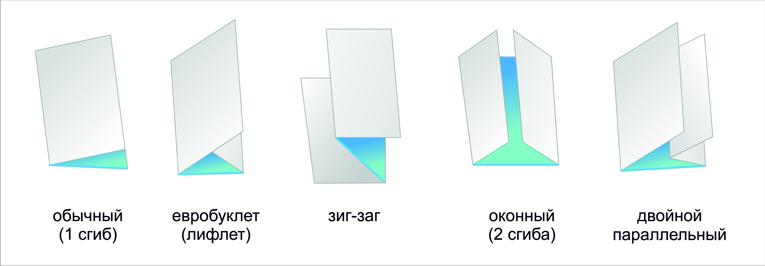

Замысел проектной задачи
Дети работают в группах не более 5 человек, выполняя последовательно 9 заданий. Для удобства работы в группе нужно распечатать задания в нужном количестве для каждой группы. Для детей с ОВЗ задания могут выбираться «по силам», а остальные задания даваться в готовом виде. Итогом работы является буклет.
Создавая свой «продукт», дети берут данные из заданий. При этом осуществляют отбор материала, анализируют, преобразовывают «продукт».
Работа рассчитана на 2 урока.
Комментарий к заданию 1
Ответ: Выборы – это процедура избрания кого-либо путем голосования (наклеить в буклет).
Комментарий к заданию 2
Ответ: любой человек, с 18 лет (наклеить в буклет).
Комментарий к заданию 3
Граждане России имеют право выбирать: президента, депутатов в Государственную Думу, партии в Государственную думу (занести в буклет).
Комментарий к заданию 4
Ответ: избиратель. (вырезать ответ и наклеить в буклет).
Комментарий к заданию 5
Понятие | Значение | Картинка
Кабина | специально оборудованное индивидуальное место для сохранения тайны голоса
Бюллетень | документ, удостоверяющий голос избирателя
Участок | место для проведения голосования и подсчёта голосов в период выборов
Урна | электронное устройство для подсчёта голосов избирателей на выборах в России
Комментарий к заданию 6
Дети должны выбрать и наклеить картинки с изображением газет, телевидения, Интернета, ЦИК.
Комментарий к заданию 7
Памятка культурного избирателя
- Имейте своё мнение, а значит свой выбор!
- Ищите достойных: подумайте, что реально может сделать этот человек для вас лично и для других!
- Будьте неподкупны! Помните! Бесплатный сыр бывает только в мышеловке!
- Выборы — тайное голосование – без контроля со стороны.
- Живите своим умом!
Комментарий к заданию 8
I место | II место | III место
Партия  «Единая Россия» | Партия -  КПРФ | Партия -  ЛДПР
Итоговое задание выполняют, заполняя таблицу и опираясь на неё при защите буклета.
Комментарии к рефлексии членов группы
Заполнение листа самооценки каждым участником группы. Распечатать на каждого.
Комментарии к Оценочному листу публичного представления работы группы.
Работа проходит фронтально, совместно с учителем дают оценку «продукта» группы. В таблицу заносят баллы от 0-3. Таблица висит на доске для каждой группы. Шкала дана после таблицы.

